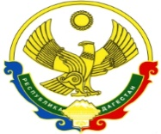
РОССИЙСКАЯ ФЕДЕРАЦИЯ
РЕСПУБЛИКА ДАГЕСТАН
МИНИСТЕРСТВО ОБРАЗОВАНИЯ И НАУКИ РЕСПУБЛИКИ ДАГЕСТАН
МУНИЦИПАЛЬНОЕ КАЗЕННОЕ ОБЩЕОБРАЗОВАТЕЛЬНОЕ УЧРЕЖДЕНИЕ
«МКОУ «Н-Каранайская оош»»
368208, Республика Дагестан, Буйнакский район, с. Н-Каранай, ул. Имама Газимагомеда 30,
e-mail: azizat.abdulaeva@mail.ru
________________________________________________________________________________________________________________________________
Отчет
по проведенным мероприятиям в рамках Декады начальной школы
в МКОУ «Н-Каранайская оош» с 20 по 30 января 2020 года
№ | Муниципальное образование | Предметное направление | Мероприятие | Количество участников
МКУ «Управление образования Буйнакского района»
11 |  | Начальные классы | - Торжественная линейка  - Открытые уроки. 2,3,кл  - Умножение трехзначных чисел на однозначное в столбик». 3кл  -«Уравнение». 2кл  3. Турнир знатоков: «Знаешь ли ты русский язык?». 3-4кл  4. Открытое занятие по внеурочной деятельности: «Книги о семье, о маме». 1-4кл  5. Конкурс дневников. 2-4кл  6. Конкурс чтецов «Дарю тебе свою любовь». 2-4кл  7. Викторина по математике «Квадрат и треугольник» -4кл  8. Конкурс рисунков «На что похожа цифра?». 1-4кл  Игра «Умники и умницы». 2-4кл  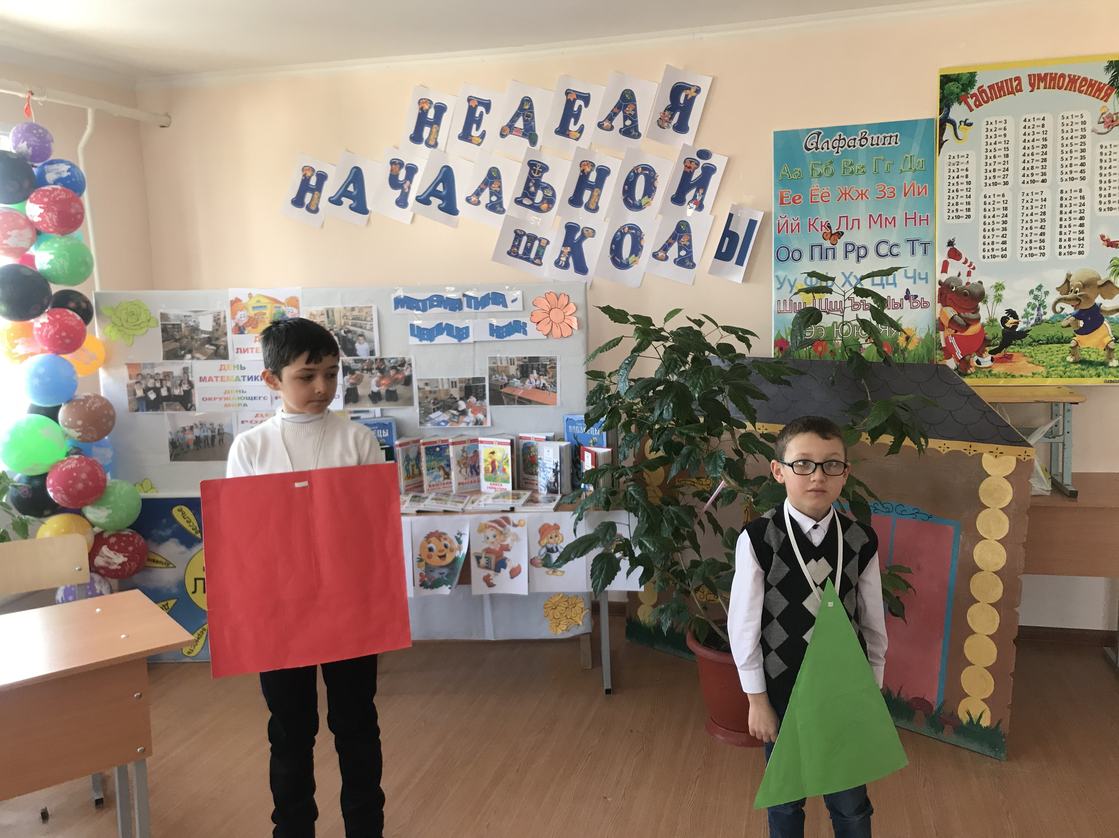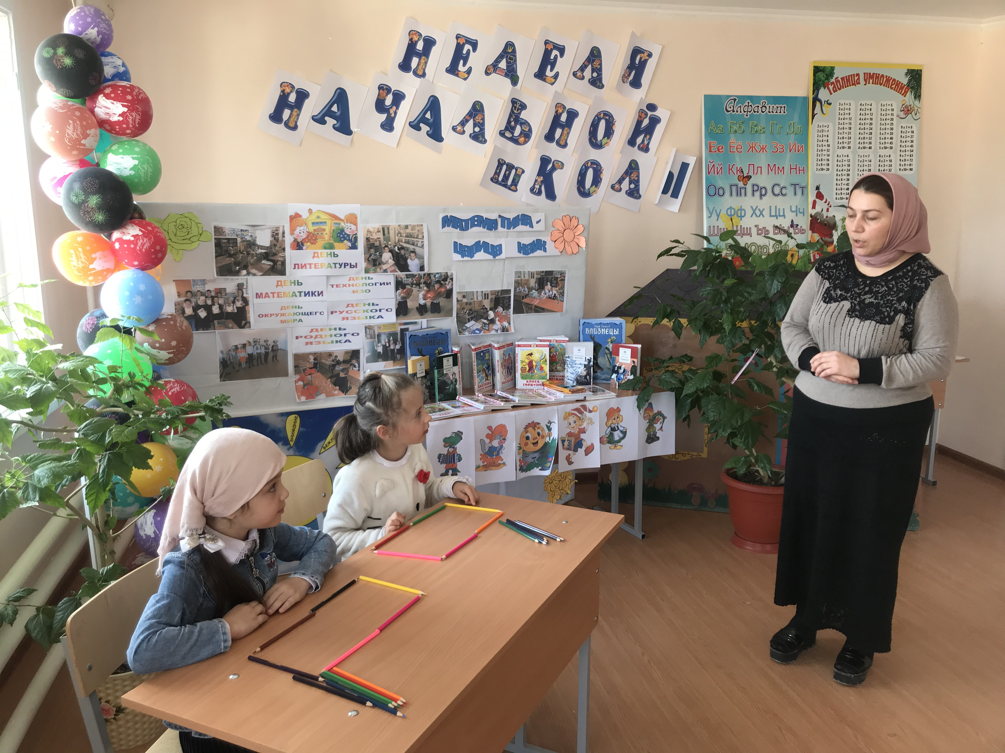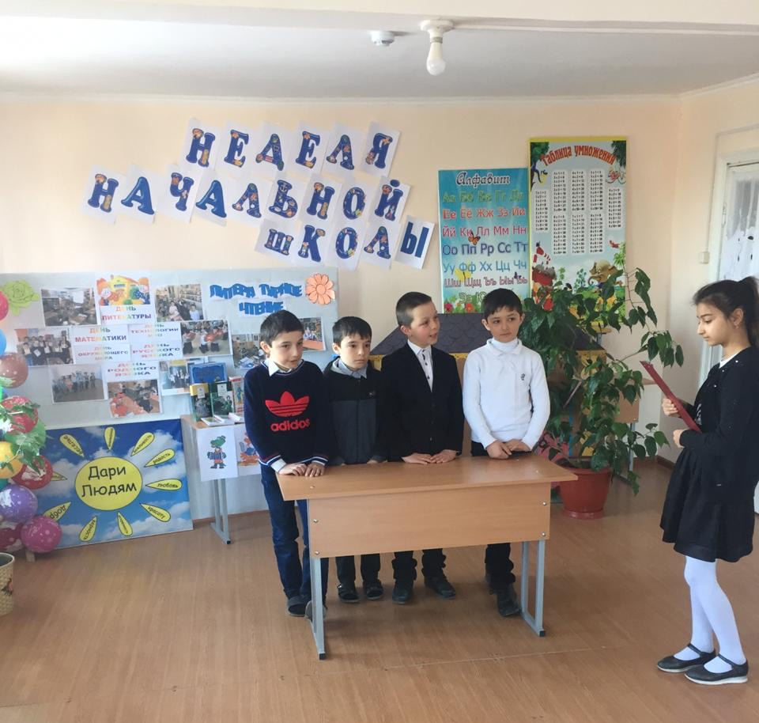 | 125

